永恒70精品复古版本
版本介绍：
等级：
本服为70级复古版本，特别精修制作，无数次测试完善。做到真正独家。
注册就送28888点券，每分钟20点券，点券可购买商城一切！
游戏特色：
- 独特的复古元素，不变态，深渊也能成神
- 毕业路线多样化不再是单一毕业装备
- 特色副本，全新体验
- 第四套异界装备，可自行选择加哪个二觉技能
- 商城的幸运礼盒可得一切副本材料
- 只要有肝，一样成神
- 几十种宠物，光环，称号
- 安徒恩特色觉醒之力称号
- 定制武器装扮，光环，称号，宠物，皮肤
- 刷图跌落代币券，勇士币
- 异界套装也能打自己喜欢的技能气息
- 技能经过特别精心优化，流畅的一批。
- 二觉：市面上最好的二觉技能，真实伤害；不敢说第一，但可以称的上精品
- 女鬼剑士为三职业，剑帝、剑皇、弑神者
- 男法师为三职业，血狱君主、风神、冰结师
- 商城百种时装自由挑选
- 点券可购买商城一切，白嫖天堂
- 完美打金副本
- 完美安图恩、团队安图恩
- 智慧的引导
- 国服伤害字体。几十种伤害字体

城镇：
采用70阿拉德复古城镇、活动城镇

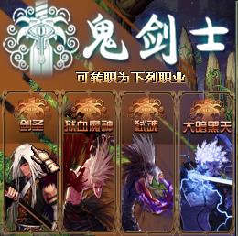
男鬼剑士：剑神(白手)，黑暗君主，帝血弑天(红眼)，天帝(瞎子)
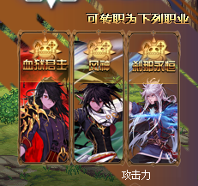
特色职业（3男法风法血法）不转职为风法
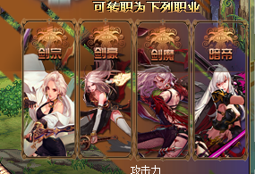
女鬼剑士：创建角色不转职为剑帝(如花似玉)。剑皇(宗妹)，弑神者(女王)

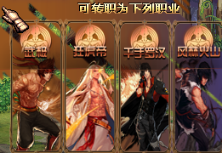
男格斗家：念皇，极武皇(乌鸡)，暗街之王，宗师
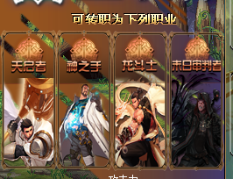
圣职者：神思者(奶爸)，正义仲裁者，真龙星君，永生者(四叔)

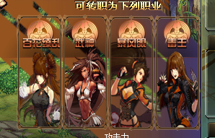
女格斗家：念帝(光兵)，极武圣，毒神绝，风暴女皇

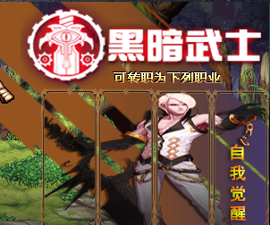
黑暗武士：自我觉醒
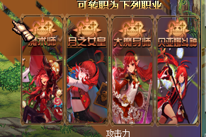
女魔法师：元素圣灵，月蚀，伊斯塔战灵，古灵精怪
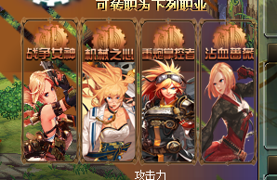
女神枪手：绯红玫瑰，风暴骑兵，机械之灵，芙蕾雅
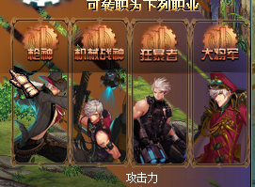
男神枪手：掠天之翼，毁灭者，机械元首，战场统治者

都是优化好的职业，不卡顿顺畅的压批，说多没用 体验体验就知道

副本：安图恩（完美机制还原）
单人安徒恩，每日任务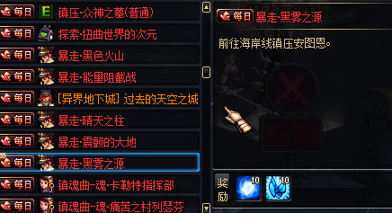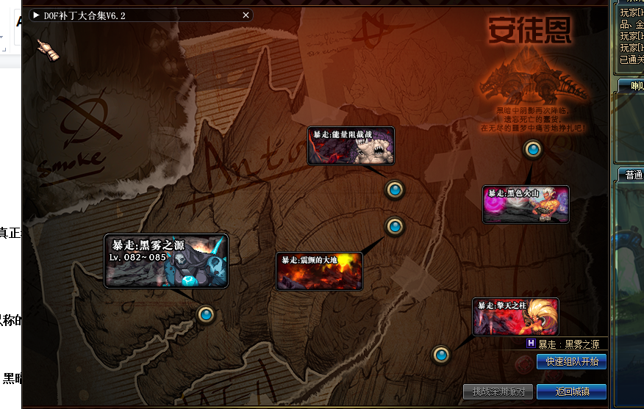
团队副本安徒恩
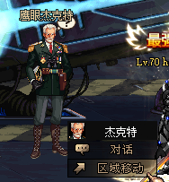
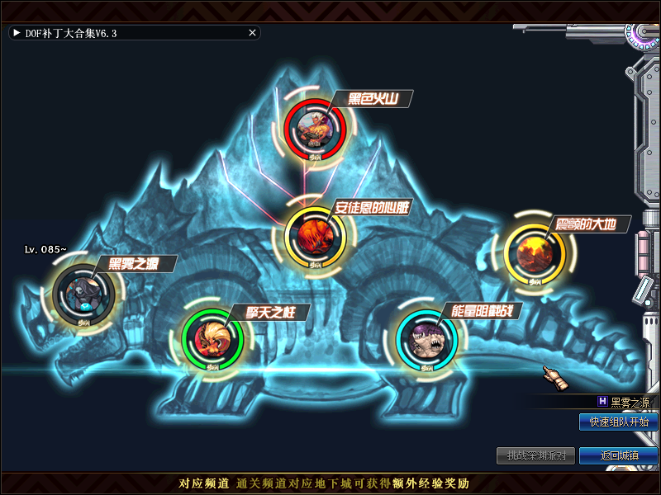
异次元遗迹（扭曲世界的次元）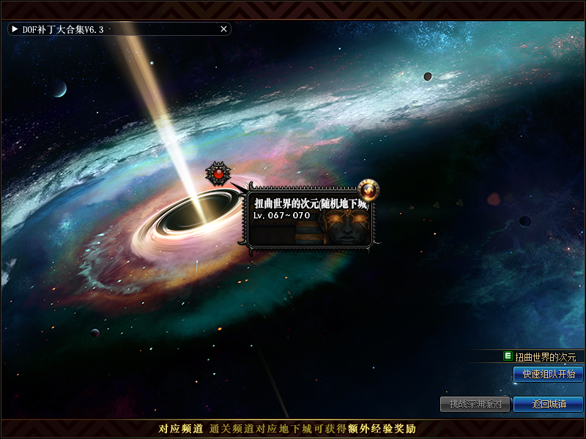

众神之墓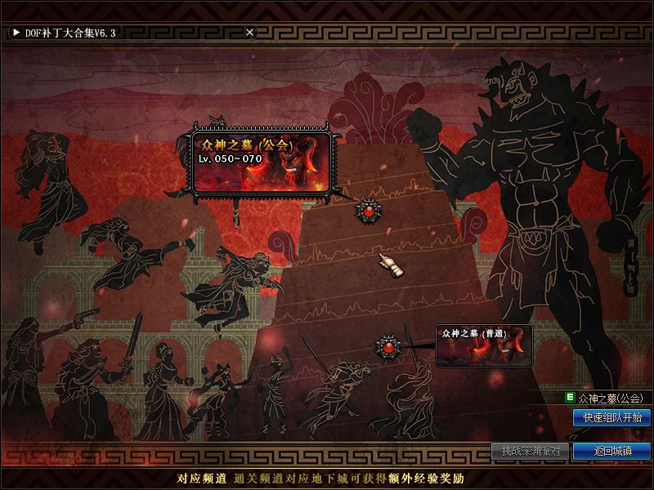
异次元 : 地狱军团（自制异界四期副本）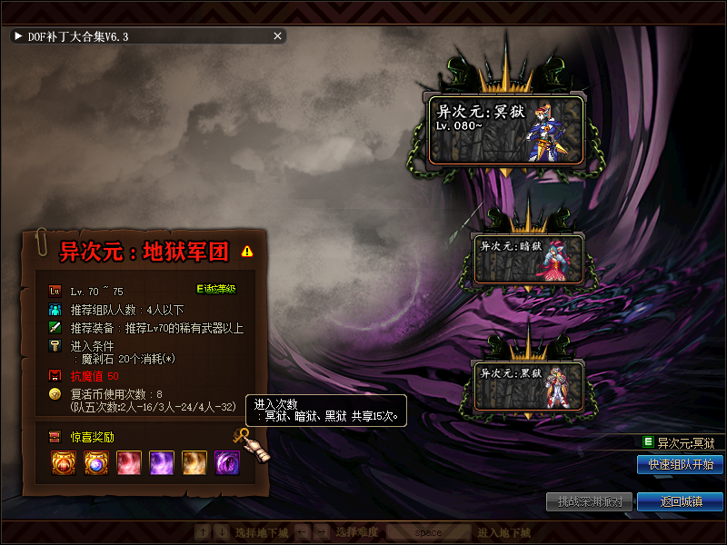

打金副本
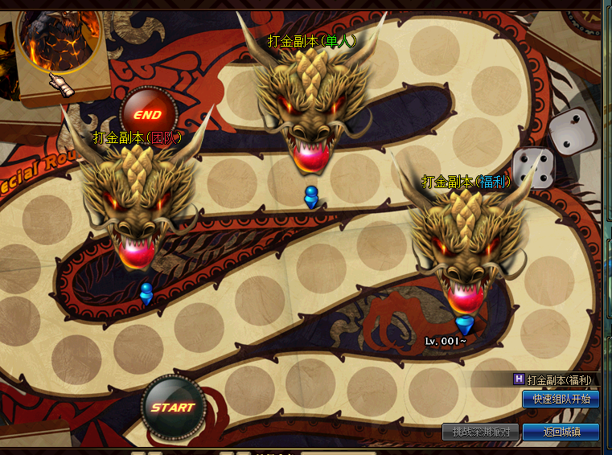

打金副本（福利），每日免费5次机会，一定要打哦
累计200元现金券可找GM兑换现金红包
也可以在充值网站购买单人和对团打金副本门票
团队的一定要4人，爆率超高！！！看脸啦
可爆85史诗防具，武器，左右槽，13以上的增幅券！
（团队打金副本爆的东西，这些奖池都没有，超稀有）
（难度也超高，建议奶+控）

每日任务必做哦 奖励非常丰厚：
镇魂曲的每日，异界每日，远古每日，时空之门每日
也是为了以后升级装备作铺垫
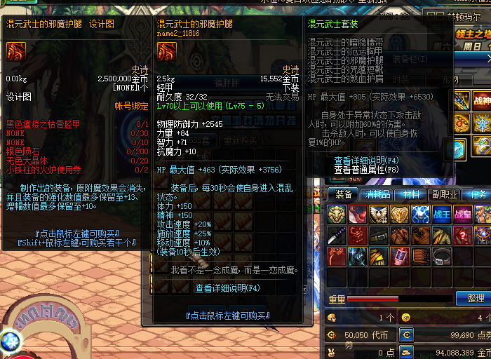
用上线送的猪套升级75史诗套。两天就能做完大概
（氪金大佬可以无视）
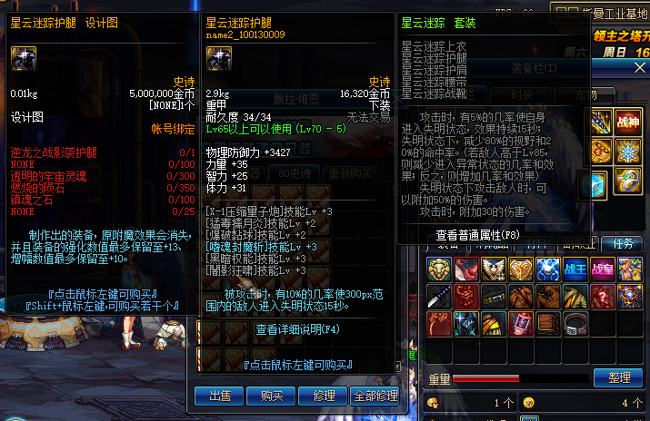
75史诗套做完后就到工业区升级80级史诗套，首饰盒左右槽，也是几天就能做完一套
（氪金大佬请无视）
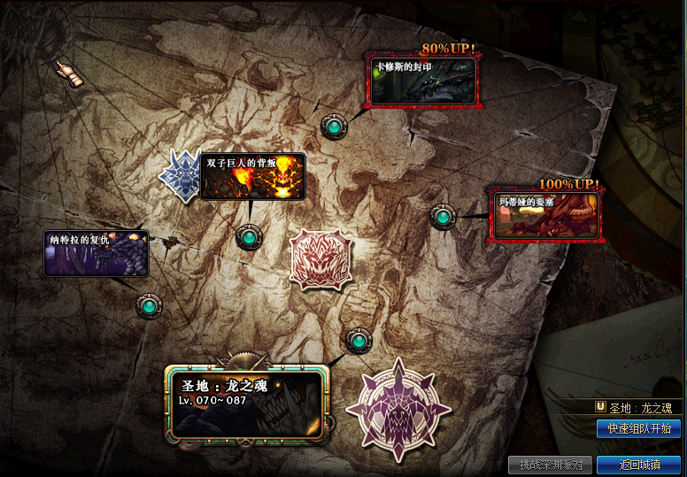
80级史诗升级完到月轮山升级巨龙套，这套做完算是毕业了
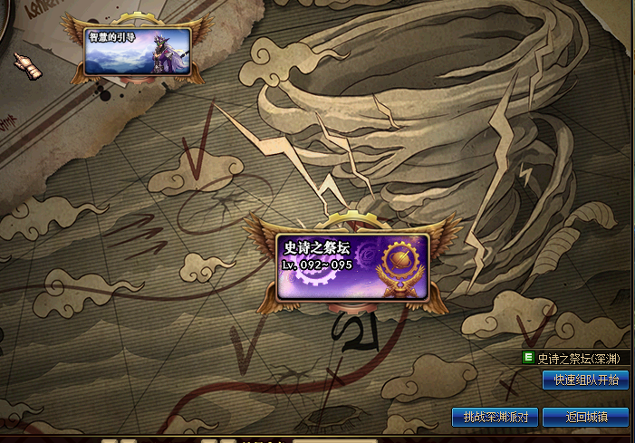
前面的装备都做完后，有兴趣就到这里做的装备后就可以来这刷着玩了
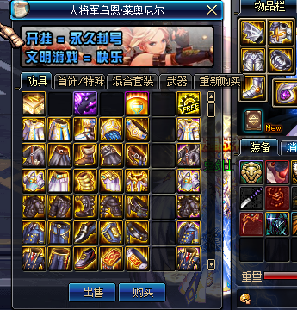
这里的防具首饰左右槽，宠物装备都很牛逼，只是为了让玩家爽！

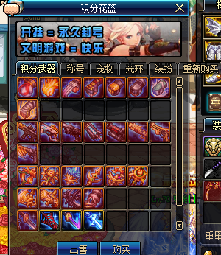
充值积分可兑换这些东西 属性一般般，有特别情怀的可以兑换
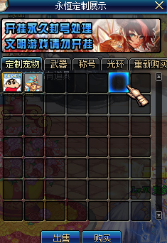
这里就是大佬专属的定制NPC，定制后直接上传到这里

新手上线礼包：新手上线直接返回城镇，点击赛利亚领取新手礼包：
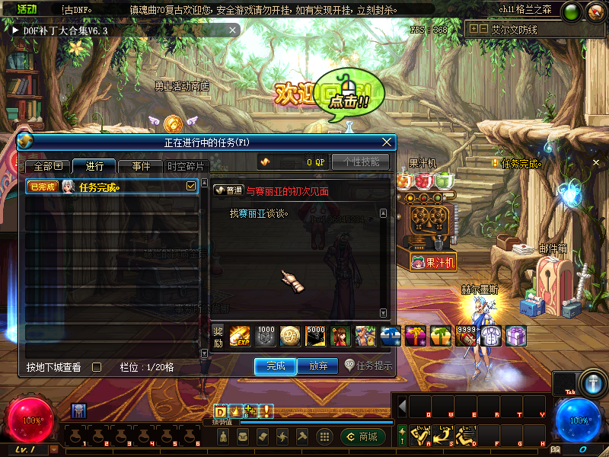
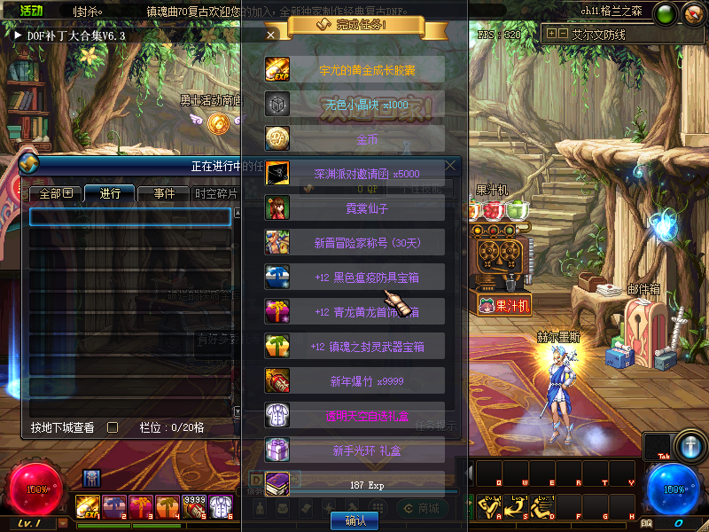
新人礼包展示
新人上线后应该去哪？
新人路线：
1、异界：刷异界装备
2、直接瞬间移动药剂移动到格栏迪
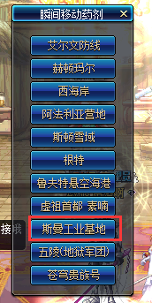
深渊：格栏迪直接开刷，可以一边深渊一边搬魔刹石（魔刹石用处非常广）
有时间的话，尽量把每日任务做完。
安图恩每日：打不过的话，可以找人带
安图恩团本：每天晚上有人在群里喊，发车

挂机来的点卷，可在商店内购买赛丽亚礼盒，内装有精美物品，也可毕业。
有闲余时间的话，可以把主线搞一搞，每个主线任务有20点卷，1勇士币，QP点
勇士币兑换的物品对新手的提升非常大，不可错过（直接充钱的土豪请无视）

装备展示：
格栏迪深渊可掉落75-80SS装备，为新人上线后进阶的装备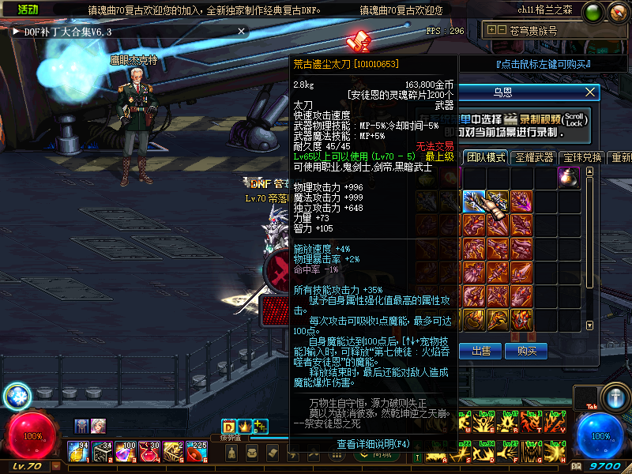
圣耀武器（完整机制，进入副本后，直接满魔能释放；）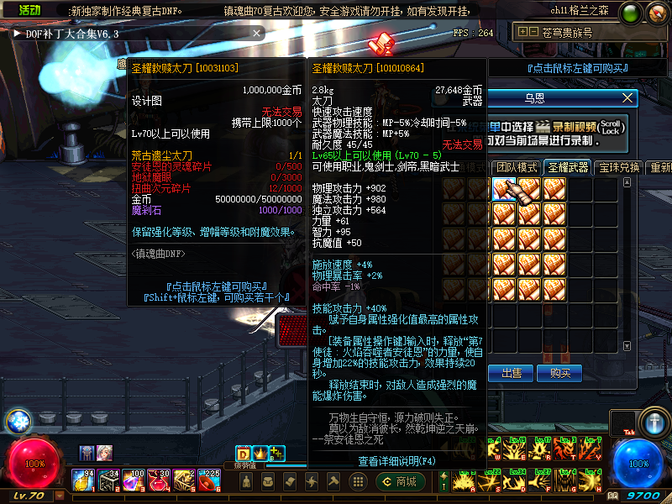
圣耀武器，巨龙武器，风暴航路武器，属性都差不多，各有千秋
看大家怎么选择

地狱军团装备：防具、首饰（自制4期异界装备）
超级特色加强二觉技能
单件为加强技能，套装属性则增强伤害，削血，减CD
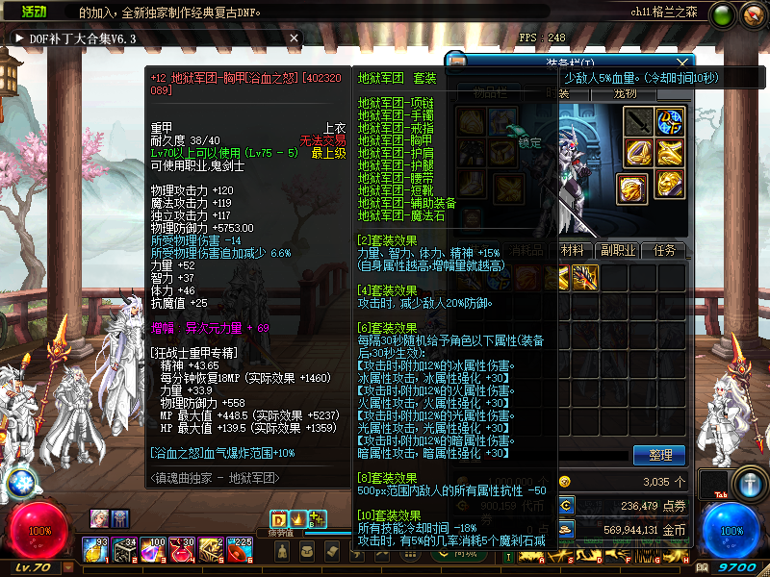
搭配好的技能有奇效哦

4期异界装备玩法：
例：血爆战士（超大的爆炸范围）
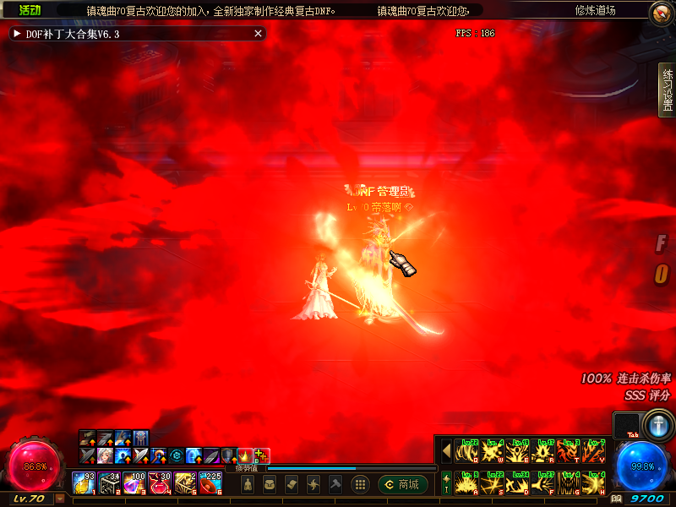
或极限血爆CD流，可到达基本无CD血爆
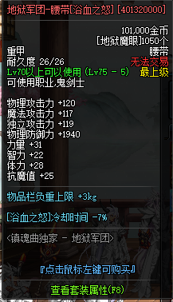
乱砍疯魔红眼（五件砍击次数，五件减冷却）
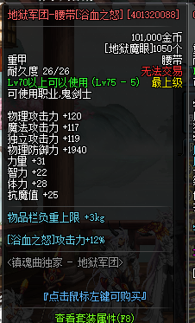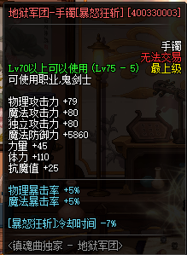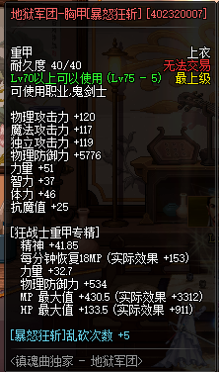

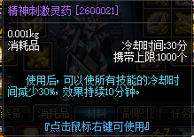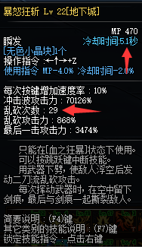
配上精神刺激灵药，CD仅5.1秒，砍完29次后，CD又刷新完了
（虽然有点墨迹但，砍防御高的BOSS时，效果绝佳）

商城展示：
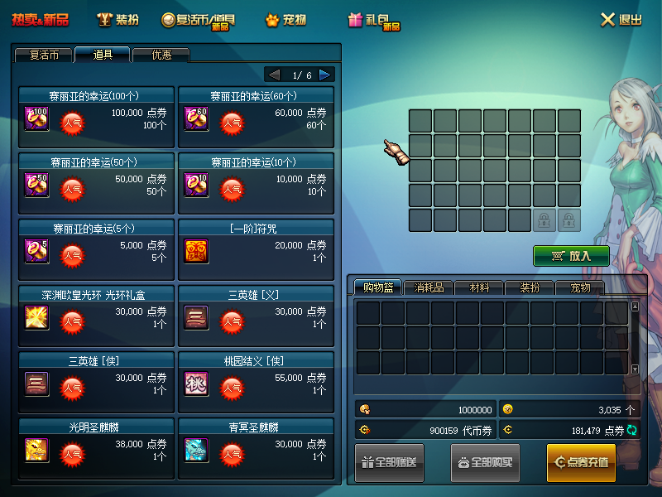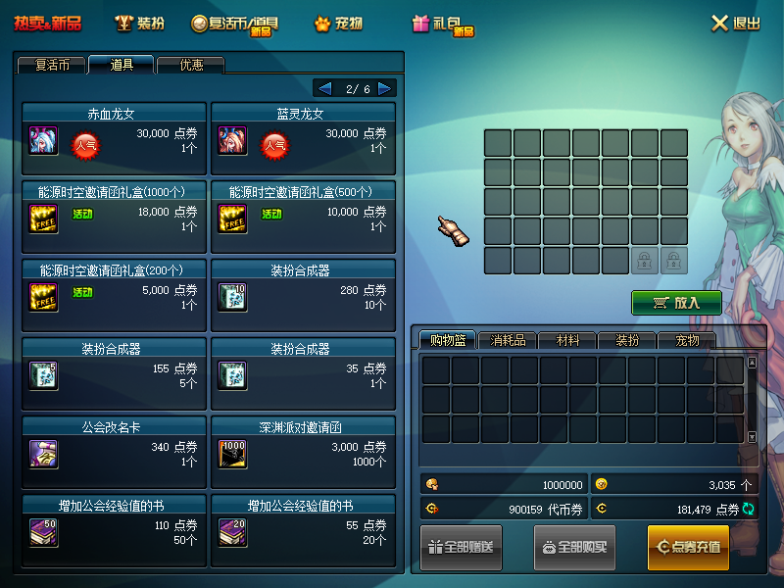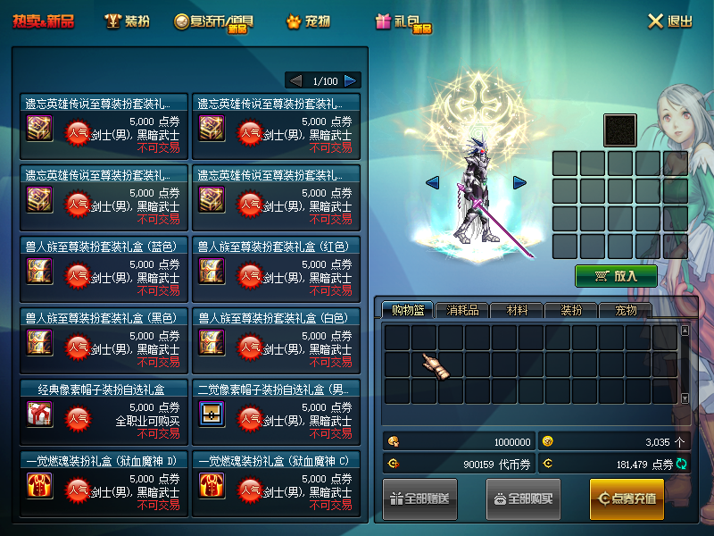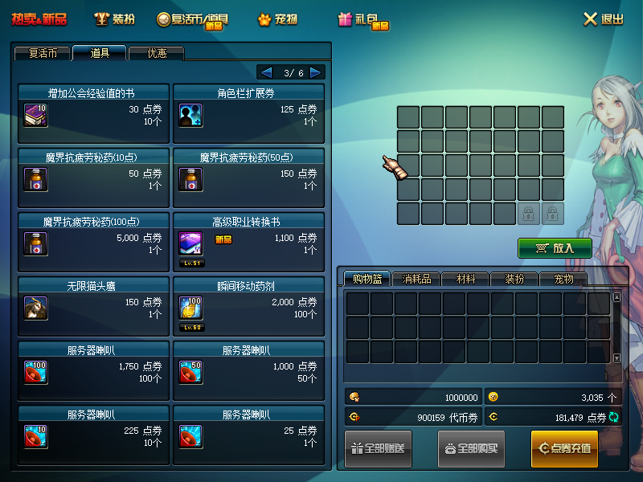
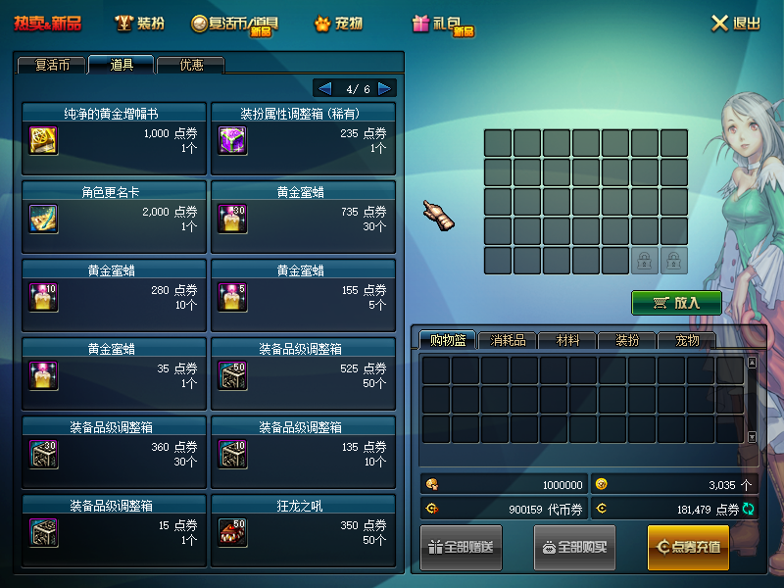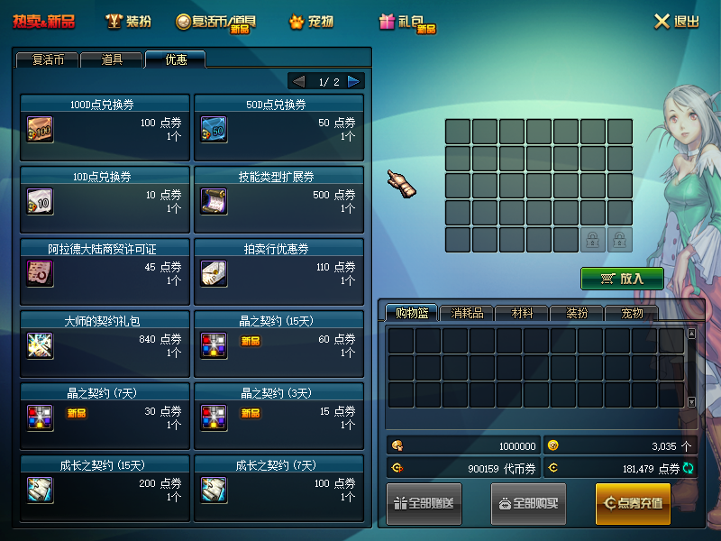
100页时装可供随意搭配选择

NPC商店及常用功能介绍：
凯丽 ------------------- 强化
克伦特 ----------------- 增幅
小铁柱 ----------------- 锻造
此处NPC商店，单职业出售单职业四期异界装
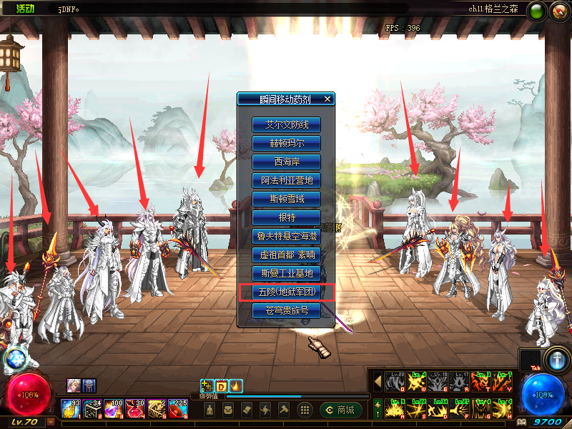

安图恩奖励商店（荒古武器兑换，圣耀升级图纸，极团本出产的卡片兑换宝珠）
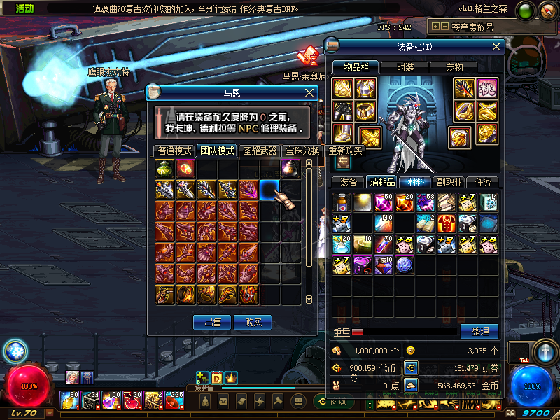

符文：异界2期3期异界属性宠物装备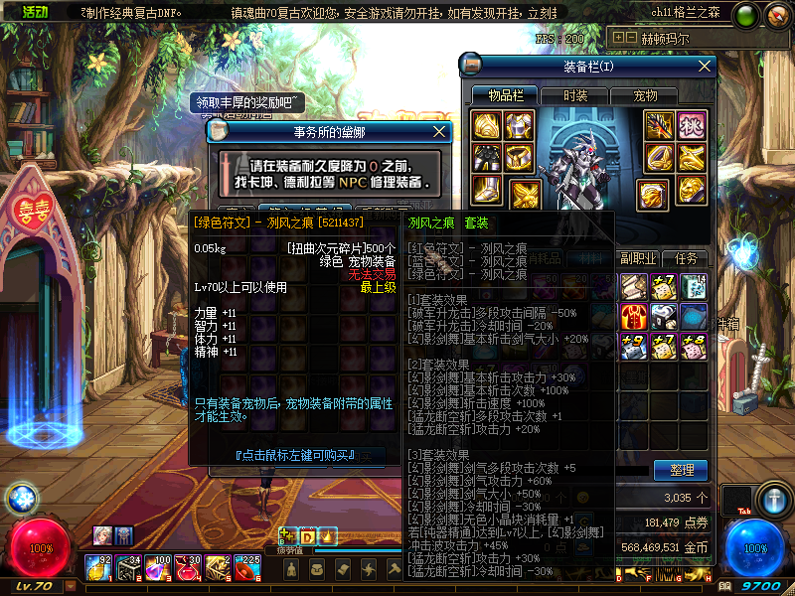
勇士币商店：宠物，称号，增幅卷，PL药剂，混沌王牌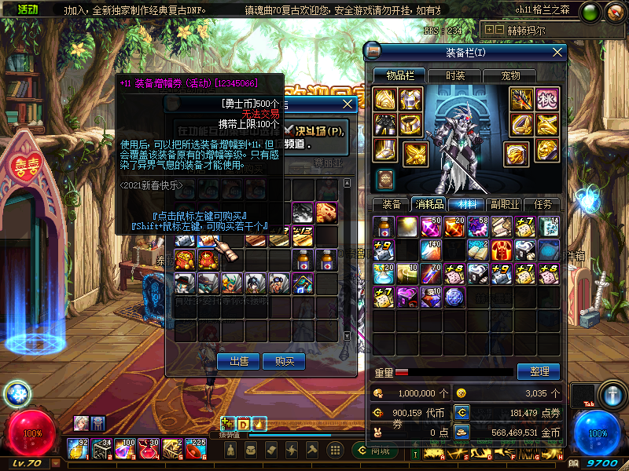
众神之墓NPC处，有杂货和人偶出售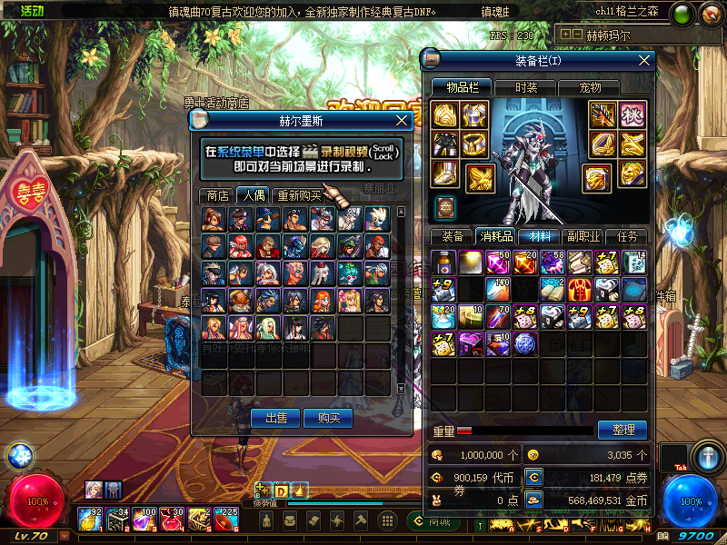

果汁机商店：签到商店（内有增幅保护卷，增幅卷）
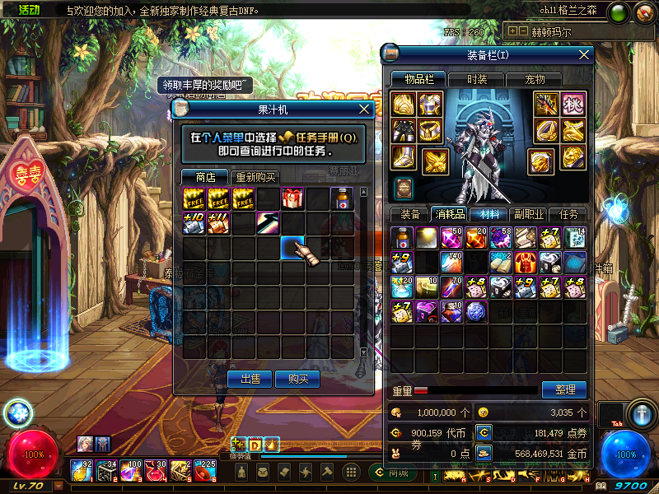

黑钻会员：
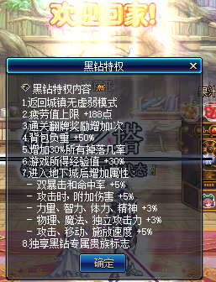

特点功能：
伤害字体，可更换伤害字体皮肤。
测试伤害修练场。
副本预读（畅玩游戏）。
技能共享(同职业组队，可偷取队友技能使用，例：鬼剑"红眼偷取白手里鬼")

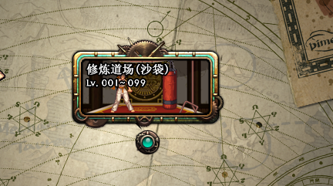
地狱军团地区有伤害修炼场

下次更新版本内容：
1、完整卢克机制副本
2、全新玩法流派
3、女圣职（单职业奶妈，无转职）

